Pétanque

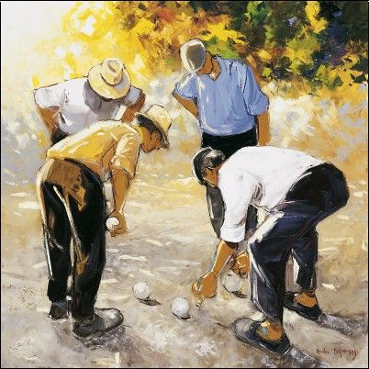

Origines et caractéristiques
Le jeu de pétanque est né à La Ciotat aux alentours de 1910, dérivé du « jeu provençal », très en vogue dans le Midi de la France au 19e siècle.
Par rapport au jeu provençal, la pétanque se joue sur un terrain plus court, en gardant les deux pieds joints au sol au moment du lancer « pè tanca » en provençal, ce qui signifie « pieds plantés au sol ».
Les règles du jeu de pétanque ne furent codifiées qu'en 1937.
Jeu provençal

Le terrain de pétanque
La pétanque peut se pratiquer sur tous types de terrains non délimités, y compris accidentés.
Toutefois, les compétitions se déroulent sur un terrain délimité, de 15 mètres de long et 4 mètres de large.
Dimension d'un terrain de pétanque 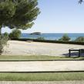

Matériel et pétanque
La pétanque se joue avec :
- un but en bois (cochonnet) dont le diamètre est compris entre 2,5 et 3,5 cm,
- et des boules métalliques dont le diamètre est compris entre 7,05 et 8 cm et le poids entre 650 et 800 grammes.
Boules de pétanque 

Pétanque : règles du jeu
L'objectif du jeu de pétanque est de placer ses boules le plus près possible du but (cochonnet).

Équipes
La pétanque peut se jouer :
- En tête-à-tête (un joueur contre un, chaque joueur disposant de trois boules).
- En doublette (deux joueurs contre deux, chaque joueur disposant de trois boules).
- En triplette (trois joueurs contre trois, chaque joueur disposant de deux boules).

Lancer du but
L'équipe désignée par le sort trace un cercle de départ de diamètre compris entre 35 et 50 cm et situé à 1 mètre minimum de tout obstacle.
Lancé à partir de ce cercle, le but doit se trouver entre 6 et 10 mètres du cercle et à 1 mètre minimum de tout obstacle.

Déroulement de la partie
- Les joueurs lancent leurs boules à tour de rôle, en commençant par l'équipe qui a lancé le but.
- Pour lancer une boule, le joueur se tient debout, les deux pieds au sol, sans prendre d'élan, dans un cercle de diamètre compris entre 35 et 50 cm.
- Il existe deux façons de lancer la boule : soit en « pointant », afin de la placer le plus près possible du but, soit en « tirant », pour chasser une boule adverse.
- À la fin de la première « mène », lorsque toutes les boules sont lancées, on compte toutes les boules d'une équipe qui sont situées plus près du but que la plus proche des boules de l'équipe adverse.
- Le but revient à l'équipe qui a gagné la mène précédente. Cette équipe lance le but depuis un cercle tracé autour de l'endroit où se trouvait le but à la fin de la mène précédente.
- La mène se déroule de la même façon que la précédente, avec la même façon de compter les points.

Fin de partie
La première équipe qui a marqué 13 points a gagné.
Les règles détaillées de la pétanque sont disponibles auprès de la FFPJP (fédération française de pétanque et de jeu provençal).

